- 咨询项目名称：
北京市大兴区金时大街13号院1号楼、2号楼、3号楼、4号楼、100幢集体租赁住房及配套用房在设定条件下的房地产市场租金水平评估

- 咨询委托人：
北京市盛世宏祥资产管理有限公司

- 房地产估价机构：
北京康正宏基房地产评估有限公司

- 注册房地产估价师：
高 鹏（注册号：1120140024）、许皓源（注册号：1119980019）

- 咨询报告出具日期：
2025年9月15日

- 咨询报告编号：
康正评字2025-1-0680-F01ZLGJ6号
致咨询委托人函
北京市盛世宏祥资产管理有限公司：
受贵公司委托，我公司对北京市大兴区金时大街13号院1号楼、2号楼、3号楼、4号楼、100幢集体租赁住房及配套用房在设定条件下的房地产市场租金水平进行了评估。
咨询对象：根据《不动产权证书》[京（2023）大不动产权第0028576号]，咨询对象为北京市大兴区金时大街13号院1号楼、2号楼、3号楼、4号楼、100幢集体租赁住房及配套用房房地产；权利人为北京市盛世宏祥资产管理有限公司；所属项目总建筑面积30069.39平方米，发证面积25025.15平方米（其中集体租赁住房19495.72平方米，配套用房5529.43平方米（包含商业（菜站、餐厅、超市）1481.13平方米，活动用房721.39平方米，管理用房52.67平方米，汽车库3274.24平方米）），其他附属设备用房5044.24平方米。
咨询目的：为委托方了解咨询对象在设定条件下的房地产市场租金水平提供参考依据。
价值时点：2025年9月10日（非评估专业人员实地查勘之日）
价值类型：根据房地产估价规范、国家现行有关标准规定和项目的具体要求，本次评估采用的是市场价值标准。根据《房地产估价基本术语标准》[GB/T50899-2013]，市场价值是经适当营销后，由熟悉情况、谨慎行事且不受强迫的交易双方，以公平交易方式在价值时点自愿进行交易的金额。
本次估价的“房地产市场租金水平”是指在正常市场情况下，在价值时点2025年9月10日，咨询对象房屋用途为集体租赁住房及配套，土地取得方式为批准拨用，装修情况设定为毛坯的房地产租赁价格。
咨询方法：本次评估采用的咨询方法为比较法。
咨询结果：评估专业人员根据咨询的目的，按照咨询的程序，采用科学的咨询方法，在认真分析现有资料的基础上，结合本次咨询的特殊要求通过仔细测算和认真分析各种影响房地产租赁价格的因素, 确定咨询对象于价值时点的房地产市场租金水平，详见咨询结果一览表。

（转下页）

咨询结果一览表
咨询对象 | 房地产市场租金水平（元/平方米·天）
北京市大兴区金时大街13号院1号楼、2号楼、3号楼、4号楼、100幢集体租赁住房及配套用房在设定条件下的房地产市场租金水平（项目整租） | 0.57
特别提示：
- 若采用分用途出租方式，按照各经营性用途装修改造后的市场租金收益比例对项目整体租金进行分配，则咨询对象于设定条件下的各经营性用途租金单价分别为，集体租赁住房0.60元/平方米/天、配套（商业）用房0.64元/平方米/天、 配套（汽车库）用房0.10元/平方米/天。上述各用途租金分配仅考虑经营性用房部分。实际分用途出租时，应考虑各用途所分摊的附属设备用房面积对整体租金收入的影响，以保证房屋功能的完整性。
- 根据《不动产权证书》[京（2023）大不动产权第0028576号]复印件及评估专业人员实地查勘，咨询对象部分房屋已出租，本报告是为委托方了解咨询对象在设定条件下的房地产市场租金水平提供参考依据，故本次咨询结果未考虑上述租赁权对咨询结果的影响。截至价值时点，咨询对象除上述租赁权外，未见咨询对象存在抵押权、地役权等他项权利的记录。
- 本咨询结果同时受本报告正文中“估价的假设和限制条件”限制。

顺致

商祺

北京康正宏基房地产评估有限公司
法定代表人：
二〇二五年九月十五日

估价师声明

注册房地产估价师郑重声明：

（一）注册房地产估价师在本咨询报告中对事实的说明是真实的和准确的，没有虚假记载、误导性陈述和重大遗漏。

（二）本咨询报告中的分析、意见和结论是注册房地产估价师独立、客观、公正的专业分析、意见和结论，但受到本咨询报告中已说明的估价假设和限制条件的限制。

（三）注册房地产估价师与咨询报告中的咨询对象没有现实或潜在的利益，与咨询委托人及估价利害关系人没有利害关系，也对本咨询报告中的咨询对象、咨询委托人及估价利害关系人没有偏见。

（四）注册房地产估价师依照中华人民共和国国家标准《房地产估价规范》、《房地产估价基本术语标准》、以及相关房地产估价专项标准进行估价工作，撰写本咨询报告。

估价假设和限制条件

（一）本次估价的一般假设
- 在价值时点的房地产市场为公开、平等、自愿的交易市场。
- 以咨询对象为符合法律、法规规定，在市场上可进行出租的房地产为假设前提。
- 以咨询委托人能按照设定用途正常使用并可持续对外出租为假设前提。
- 评估专业人员已对咨询委托人所提供的、本报告所依据的咨询对象的权属以及其他相关资料进行了检查，无理由怀疑其合法性、真实性、准确性和完整性。本次评估设定咨询委托人提供的资料合法、属实，并且提供了与本次评估有关的所有资料，没有保留及隐瞒。
- 咨询对象面积以《不动产权证书》[京（2023）大不动产权第0028576号]上载明的信息为准。
- 本次估价结果是在满足全部假设与限制条件下，于价值时点2025年9月10日，市场租赁住房租金是指于价值时点在设定条件下的平均租金，不包含家具家电使用费及租赁税费等；不包含由承租人承担的基础服务费、增值服务费、能源费、车位使用费等费用。
- 评估专业人员对咨询对象部分实物状况及其区位状况进行了一般性查勘，并对房屋安全以及环境污染等影响咨询对象价值的重大因素给予了关注，在无理由怀疑咨询对象存在隐患且无相应的专业机构进行鉴定、检测的情况下，设定咨询对象能够正常安全使用。
- 任何有关咨询对象的运作方式、程序符合国家、地方的有关法律、法规。
- 经国务院批准，自2016年5月1日起，在全国范围内全面推开营业税改征增值税试点，建筑业、房地产业、金融业、生活服务业等全部营业税纳税人，纳入试点范围，由缴纳营业税改为缴纳增值税。根据咨询目的、报告使用用途及必要性原则要求，本报告采纳简易计税方法记取增值税进行测算。
- 本次咨询结果未考虑国家宏观政策发生重大变化以及遇有自然力和其他不可抗力对咨询结果的影响。
- 咨询结果未考虑咨询对象及其运营企业已承担的债务、或有债务及经营决策失误或市场运作失当对其价值的影响。

（二）特殊事项假设前提
1.未定事项假设
根据评估专业人员实地查勘，咨询对象大兴区西红门镇“创业之家”集体租赁住房拟被认定为保障性租赁住房，有效期限为2025年4月11日至2028年4月10日。经确认，保租房租金水平尚未进行备案。
2.背离事实假设
（1）根据《不动产权证书》[京（2023）大不动产权第0028576号]复印件及评估专业人员实地查勘，咨询对象部分房屋已出租，本报告是为委托方了解咨询对象在设定条件下的房地产市场租金水平提供参考依据，故本次咨询结果未考虑上述租赁权对咨询结果的影响。截至价值时点，咨询对象除上述租赁权外，未见咨询对象存在抵押权、地役权等他项权利的记录。
（2）根据评估专业人员实地查勘，咨询对象集体租赁住房现状为精装修标准，配备床、衣柜、书桌、洗衣机、冰箱、空调、热水器等家具家电。根据《咨询委托书》，本次评估咨询结果以咨询对象装修标准为毛坯、不含任何装修及家具家电为假设前提。在此提请报告使用者注意。
（3）根据《不动产权证书》[京（2023）大不动产权第0028576号]复印件附记页标注：“根据北京市集体经营性建设用地入市试点相关规定取得。仅用于租赁住房运营管理，未经批准，不得出让、转让，不得转租，不得改变土地用途，不得出售。”本次评估是为委托方了解咨询对象在设定条件下的房地产市场租金水平提供参考依据，根据《咨询委托书》，本次评估咨询结果以咨询对象可以对外出租为假设前提，设定咨询对象在价值时点交易或处分方式是合法的。
3.不相一致假设
本次评估估价对象价值时点为2025年9月10日，完成实地查勘日期为2025年8月11日，价值时点与完成实地查勘日期不一致，本次估价设定的区域状况、市场状况为价值时点的状况。
4.依据不足假设
截至本咨询报告出具之日，咨询委托人未能提供《不动产权证书》[京（2023）大不动产权第0028576号]原件供评估专业人员核对，且评估专业人员进行了尽职调查，难以获取该资料。本次评估以咨询委托人提供的《不动产权证书》[京（2023）大不动产权第0028576号]复印件与原件一致为估价的假设前提。

（三）咨询报告使用限制
- 使用范围：本咨询报告只能由咨询报告载明的报告使用者使用，且只能用于本报告载明的唯一咨询目的和用途。
- 咨询委托人或者本咨询报告使用人应按照法律规定和咨询报告载明的使用范围使用本咨询报告。咨询委托人或者咨询报告使用人违反前述规定使用本咨询报告的，估价机构和评估专业人员不承担责任。
- 除咨询委托人、估价委托合同中约定的其他咨询报告使用人和法律、行政法规规定的咨询报告使用人之外，其他任何机构和个人不能成为咨询报告的使用人。
- 咨询报告使用人应当正确理解估价结论。估价结论不等同于咨询对象可实现价格，估价结论不应当被认为是对咨询对象可实现价格的保证。
- 本报告咨询目的是为委托方了解咨询对象在设定条件下的房地产市场租金水平提供参考依据，不做其他咨询目的之用。如果咨询对象的评估条件或目的发生变化，需重新进行评估。
- 本报告咨询结果为设定条件下咨询对象土地在现状规划条件、建筑物在现状成新度下的房地产市场租金水平，如咨询对象登记用途、使用面积或建筑物使用状况等评估条件发生变化，咨询结果需要做相应的调整直至重新评估。
- 咨询委托人应对其提供的权属证明以及其他资料的真实性、完整性和合法性负责。如因资料失实或资料提供人有所隐匿而导致咨询结果失真，估价机构不承担相应的责任。
- 本咨询报告中数据全部采用电算化连续计算得出，由于在报告中计算的数据均按四舍五入保留两位小数或取整，故可能出现个别等式左右不完全相等的情况，但不影响计算结果及最终评估结论的准确性。
- 本咨询报告在估价机构盖章有效。
- 本咨询报告自出具日起壹年内有效（即2025年9月15日至2026年9月14日）。

咨询结果报告
一、咨询委托人
本次评估咨询委托人为北京市盛世宏祥资产管理有限公司
单位名称：北京市盛世宏祥资产管理有限公司
二、房地产估价机构
估价机构：北京康正宏基房地产评估有限公司 |  |  |  |  |  |  |  |  |  | 法定代表人：齐宏
通讯地址：北京市朝阳区裕民路12号中国国际科技会展中心B座1001 |  |  |  |  |  |  |  |  |  | 邮政编码：100029
估价机构资质：建设部一级房地产价格评估机构（建房估备字[2013第]081号）
三、咨询目的：为委托方了解咨询对象在设定条件下的房地产市场租金水平提供参考依据。
四、价值时点：2025年9月10日
五、估价作业期：2025年9月10日至2025年9月15日
六、咨询对象概况
咨询对象：北京市大兴区金时大街13号院1号楼、2号楼、3号楼、4号楼、100幢集体租赁住房及配套用房
项目位置图
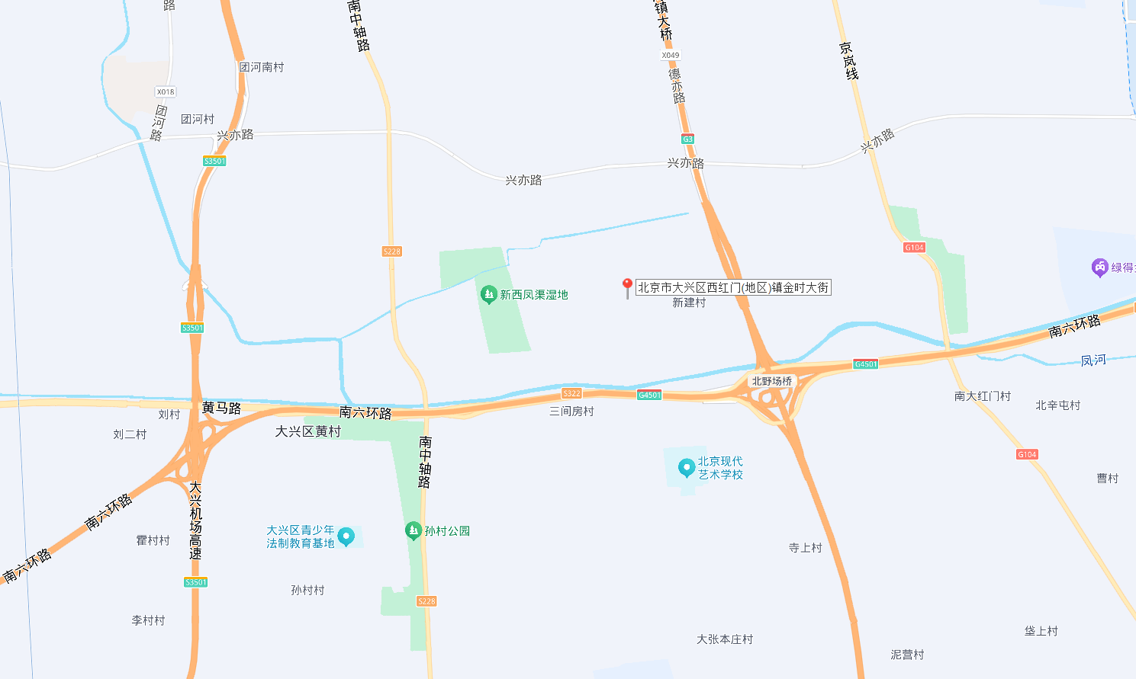
咨询对象

项目现状情况
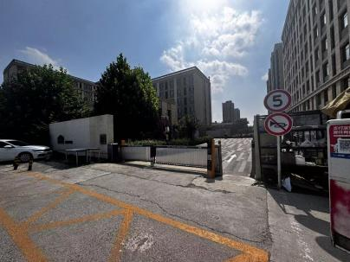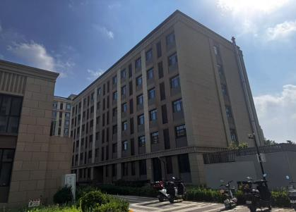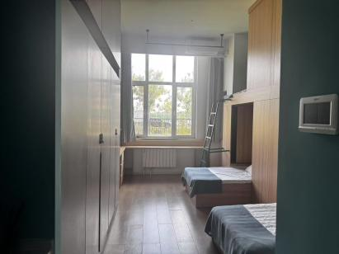
1.咨询对象基本情况
不动产权证号：京（2023）大不动产权第0028576号 |  |  |  |  |  | 权利人：北京市盛世宏祥资产管理有限公司
坐落：大兴区金时大街13号院1号楼、2号楼、3号楼、4号楼、100幢 |  |  |  |  |  | 共有情况：单独所有
不动产单元号：110115 007001 JB01042 F99990001 |  |  |  |  |  | 权利类型：集体建设用地使用权/建筑物所有权
权利性质：批准拨用/集体租赁住房 |  |  |  |  |  | 用途：绿隔产业用地（建设集体租赁住房）/集体租赁住房及配套
面积（㎡）：共有宗地面积10000平方米/楼栋面积25025.15平方米 |  |  |  |  |  | 总楼幢：5
权利其他状况：发证面积：25025.15 登簿面积：27610.26平方米 总建筑面积：30059.39平方米 竣工日期 ：2021-01
2.咨询对象权益状况
根据《不动产权证书》[京（2023）大不动产权第0028576号]复印件及评估专业人员实地查勘，咨询对象部分房屋已出租，本报告是为委托方了解咨询对象在设定条件下的房地产市场租金水平提供参考依据，故本次咨询结果未考虑上述租赁权对咨询结果的影响。截至价值时点，咨询对象除上述租赁权外，未见咨询对象存在抵押权、地役权等他项权利的记录。
3.咨询对象现状实物状况
项目 |  |  |  | 装修及设备安装状况
设  定  装  修  情  况 | 建筑类型 |  |  | 板楼
设  定  装  修  情  况 | 外墙面 |  |  | 墙砖、涂料
设  定  装  修  情  况 | 位置 |  |  | 顶棚 | 墙面 |  | 地面 | 建筑装饰配件及附属设备
设  定  装  修  情  况 | 集体租赁住房 |  |  | 设定为毛坯
设  定  装  修  情  况 | 配套用房
供水系统 |  |  |  | 市政管网供水
排水系统 |  |  |  | 市政管网排水
供电系统 |  |  |  | 市政供电
采暖系统 |  |  |  | 小区集中供暖
燃气系统 |  |  |  | 无
空调系统 |  |  |  | 分体挂壁式空调
通讯系统 |  |  |  | 电话线入楼、有线电视入楼、宽带入楼
消防系统 |  |  |  | 消防栓、自动喷淋装置、火灾报警器
安保系统 |  |  |  | 保安、监控摄像头
物业管理 |  |  |  | 物业公司管理
项目 |  |  |  | 折旧程度
装修、  部分 |  | 外墙面 |  | 基本完好
 |  | 顶棚 |  | 基本完好
 |  | 内墙面 |  | 基本完好，部分涂料脱落
 |  | 门窗 |  | 基本完好
 |  | 地面 |  | 基本完好
设备  部分 |  | 水卫 |  | 上、下水基本畅通
 |  | 电照 |  | 线路和各种照明装置基本完好
 |  | 特种设备 |  | ——
4.咨询对象区位状况
咨询对象所属项目四至 |  |  | 东至：金时大街 |  |  |  |  |  | 南至：鼎创路
 |  |  | 西至：金鼎欣盛家园社区 |  |  |  |  |  | 北至：恒达升降公司
区域成熟度 |  |  | 以咨询对象为中心半径2公里范围内有金鼎欣盛家园、紫薇兰庭、春雪四季公寓等居住项目，项目规模较小，入住率一般。综合评价区域成熟度较差。
交通便捷度 |  |  | 咨询对象紧邻城市次干道——金时大街，直线距离南六环路约900米，周边无轨道交通线路，1公里范围内有兴29路、兴63路、兴80路等公交线路，交通便捷度较差。
环境状况 |  |  | 自然环境：新西凤渠湿地、新凤河等自然景观；  人文环境：顶佳文化创业园等人文场所；  综合评价环境状况较差。
公共服务设施 |  |  | 商场：周边无大型购物中心，有多喜多超市、春雷生活超市等生活配套商业；  医院：北京市大兴区黄村镇三间房社区卫生服务站等医疗机构；  银行：北京农商银行（新建分理处）等金融机构；  学校：北京现代艺术学校、北京三间房中心幼儿园等教育机构；  综合评价公共服务设施齐备度较差。
七、价值定义
根据房地产估价规范、国家现行有关标准规定和项目的具体要求，本次评估采用的是市场价值标准。根据《房地产估价基本术语标准》[GB/T50899-2013]，市场价值是经适当营销后，由熟悉情况、谨慎行事且不受强迫的交易双方，以公平交易方式在价值时点自愿进行交易的金额。
本次估价的“房地产市场租金水平”是指在正常市场情况下，在价值时点2025年9月10日，咨询对象房屋用途为集体租赁住房及配套，土地取得方式为批准拨用，装修情况设定为毛坯的房地产租赁价格。
八、估价原则
我们在本次估价时遵循了以下原则：
（一）独立、客观、公正原则
独立、客观、公正原则要求评估专业人员站在中立的立场上，评估出对各方当事人来说均是公平合理的价格。独立、客观、公正原则是房地产估价的基本原则，也是房地产市场价值估价中的最高行为准则。
（二）合法原则
房地产估价遵循合法原则，应当以咨询对象的合法产权、合法使用、合法交易为前提进行。
咨询对象在价值时点具有合法的产权且用途合法。咨询对象已取得《不动产权证书》[京（2023）大不动产权第0028576号]，权利人为北京市盛世宏祥资产管理有限公司，用途为集体租赁住房及配套。
根据《咨询委托书》，本次评估咨询结果以咨询对象可以对外出租为假设前提，设定咨询对象在价值时点交易或处分方式是合法的。

（三）最高最佳利用原则
由于房地产具有用途的多样性，不同的利用方式能为权利人带来不同的收益，且房地产权利人都期望从其占有的房地产上获得更多的收益，并以能满足这一目的为确定房地产利用方式的依据。所以，最高最佳利用是在法律上可行、技术上可能、经济上可行，经过充分合理的论证，能使咨询对象价值达到最大、最可能的使用。
（四）替代原则
替代原则的理论依据是同一市场上相同物品具有相同市场价值的经济学原理。替代原则是保证房地产估价能够通过运用市场资料进行和完成的重要理论前提：只有承认同一市场上相同物品具有相同的市场价值，才有可能根据市场资料对咨询对象进行估价。
替代原则也反映了房地产估价的基本原理和最一般的估价过程：房地产估价所要确定的估价结论是咨询对象的客观合理价值。对于房地产交易目的而言，该客观合理价值应当是在公开市场上最可能形成或者成立的价格，房地产估价就是参照公开市场上足够数量的类似房地产的近期成交价格来确定咨询对象的客观合理价值的。
（五）价值时点原则
估价结论首先具有很强的时间相关性，这主要是考虑到资金的时间价值，在不同的时间点上发生的现金流量对其价值影响是不同的。所以，在房地产估价时统一规定：如果一些款项的发生时点与价值时点不一致，应当折算为价值时点的现值。
估价结论同时具有很强的时效性，这主要是考虑到房地产市场价格的波动性，同一咨询对象在不同时点会具有不同的市场价格。所以强调：咨询结果是咨询对象在价值时点的价值体现，不能将咨询结果作为咨询对象在其他时点的价值。
九、估价依据
（一）有关的法律、法规及技术标准文件
1.《中华人民共和国土地管理法》（1986年6月25日第六届全国人民代表大会常务委员会第十六次会议通过，中华人民共和国主席令第41号公布，1987年1月1日起施行；1988年12月29日第七届全国人民代表大会常务委员会第五次会议第一次修正通过，自1988年12月29日起施行；1998年8月29日第九届全国人民代表大会常务委员会第四次会议修订通过，中华人民共和国主席令第8号公布，自1999年1月1日起施行；2004年8月28日第十届全国人民代表大会常务委员会第十一次会议第二次修正通过，中华人民共和国主席令第28号公布，自公布起日起施行；2019年8月26日第十三届全国人民代表大会常务委员会第十二次会议第三次修正通过，自2020年1月1日起施行）
2.《中华人民共和国城市房地产管理法》（1994年7月5日第八届全国人民代表大会常务委员会第八次会议通过，中华人民共和国主席令第29号公布，自1995年1月1日起施行；2007年8月30日第十届全国人民代表大会常务委员会第二十九次会议通过第一次修正通过，中华人民共和国主席令第72号公布，自公布之日起施行；2009年8月27日第十一届全国人民代表大会常务委员会第十次会议第二次修正通过，中华人民共和国主席令第18号公布，自公布之日起施行；2019年8月26日第十三届全国人大常委会第十二次会议通过第三次修正，自2020年1月1日起施行）
3.《中华人民共和国城乡规划法》（2007 年 10 月 28 日第十届全国人民代表大会常务委员会第三十次会议通过，中华人民共和国主席令第74号，自公布之日起施行；根据 2015 年 4 月 24 日第十二届全国人民代表大会常务委员会第十四次会议通过第一次修正，中华人民共和国主席令第23号公布，自公布之日起施行）
4.《中华人民共和国资产评估法》（2016年7月2日第十二届全国人民代表大会常务委员会第二十一次会议通过，2016年3月16日中华人民共和国主席令第46号公布，自2016年12月1日起施行）3. 《中华人民共和国城镇国有土地使用权出让和转让暂行条例》（一九九０年五月十九日中华人民共和国国务院令第五十五号发布 自发布之日起施行）
5.《中华人民共和国民法典》（2020年5月28日第十三届全国人大三次会议表决通过，自2021年1月1日起施行）
6.《中华人民共和国城镇国有土地使用权出让和转让暂行条例》（1990年5月19日中华人民共和国国务院令第55号发布 根据2020年11月29日《国务院关于修改和废止部分行政法规的决定》修订）
7.《中华人民共和国土地管理法实施条例》（1998年12月24日国务院第12次常务会议通过 ，1998年12月27日中华人民共和国国务院令第256号发布，自1999年1月1日起施行；2010年12月29日国务院第138次常务会议第一次修正通过，2011年1月8日中华人民共和国国务院令第588号发布，自发布之日起施行；2014年7月9日国务院第54次常务会议第二次修正通过，中华人民共和国国务院令第653号公布，自公布之日起施行）
8.《房地产估价规范》[GB/T 50291-2015]
9.《房地产估价基本术语标准》[GB/T50899-2013]
10.《住房租赁条例》[国务院令第812号]
（二）委托方提供的资料
《不动产权证书》[京（2023）大不动产权第0028576号]复印件
（三）评估专业人员实地查勘的有关资料
（四）房地产估价机构资质证书
十、咨询方法
由于本次评估是为委托方了解咨询对象在设定条件下的房地产市场租金水平提供参考依据。因此我们在认真分析研究咨询对象的相关资料，并通过对邻近地区同类物业调查的基础上，根据《房地产估价规范》[GB/T 50291-2015]的估价程序，选用比较法为主方法进行估价，扣除客观经营成本及费用，得到咨询对象于设定条件下的房地产市场租金水平。
十一、测算过程
本次咨询对象为北京市大兴区金时大街13号院1号楼、2号楼、3号楼、4号楼、100幢集体租赁住房及配套用房房地产，即咨询委托人提供的土地自建房屋，其房地产市场租金内涵包含批准拨用的土地租金及毛坯状态下的房屋建筑物租金。
因该项目情况特殊，未来承租方以租赁方式取得土地自建房屋，得到租赁住房的经营权，拟通过装修改造后对外出租获得租金收益。经评估专业人员市场调查，市场上同类型的公寓项目出租案例较多，结合项目具体情况，本次评估采用比较法，即通过比较预测咨询对象于价值时点装修改造后集体租赁住房及配套用房的市场客观年租金收入，扣减客观装饰装修及家具家电年折旧摊销费用，扣减维修费、保险费、管理费、投资利息及投资利润等经营成本，得到咨询对象于毛坯状态下的房地产市场租金水平。故：
咨询对象于设定条件下的房地产市场租金
＝装修改造后市场客观年租金收入—装饰装修及家具家电年折旧摊销—维修费—保险费—管理费—投资利息—投资利润
- 预测咨询对象装修改造后市场客观年租金收入
根据《不动产权证书》[京（2023）大不动产权第0028576号]及咨询委托方介绍，咨询对象大兴区西红门镇“创业之家”集体租赁住房拟被认定为保障性租赁住房项目，经与咨询委托人确认，项目未来可产生收益的经营性用房部分为集体租赁住房19495.72平方米，配套用房中商业（菜站、餐厅、超市）1481.13平方米，汽车库3274.24平方米。本次评估集体租赁住房及配套（商业）、配套（汽车库）租金水平参考同地段同品质的市场租金水平。
1.咨询对象装修改造后集体租赁住房市场租金
咨询对象大兴区西红门镇“创业之家”集体租赁住房拟被认定为保障性租赁住房项目，共计440套，包含三种户型，其中开间271套、双人间19套，三人间150套。参照特定保障性租赁住房项目的建筑类型、结构、户型（含面积）、装饰装修、设施设备、家具家电、楼层、朝向等指标进行分类，设定的具有代表性的房屋作为标准房。选取标准房如下：
项目名称 | 公寓
建筑面积（㎡） | 30
户型 | 开间
楼层 | 中楼层
朝向 | 南
装修 | 中档装修（涂料顶棚、涂料墙面、木地板地面）

评估专业人员通过现场调查、调档机构内部积累数据，搜集了与估价对象使用功能相似的6个租赁交易实例数据，案例明细详见下表：
周边租金案例调查表
序号 | 小区名称 | 项目所在位置 | 用途 | 建筑面积  （平方米） | 户型 | 挂牌单位租金  （元/间·月） | 挂牌单位租金  （元/平方米·天）
1 | 鑫苑鑫都汇 | 永大路1号 | 公寓 | 30 | 一居室 | 1950 | 2.20
2 | 中海寰宇时代瀛川府 | 瀛坤路18号 | 公寓 | 30 | 一居室 | 1900 | 2.10
3 | 金科天宸荟 | 永旺路1号 | 公寓 | 30 | 一居室 | 2000 | 2.22
4 | 龙湖时代天街东区 | 永兴路5号 | 公寓 | 30 | 一居室 | 2000 | 2.22
5 | 住总万科城 | 天和西路2号 | 公寓 | 30 | 一居室 | 2100 | 2.33
6 | 北京密码 | 龙发大街1号 | 公寓 | 30 | 一居室 | 1600 | 1.78

本次采用同品质优先原则，综合区位、小区规模、户型结构等因素筛选租赁交易案例作为本次咨询对象租金的可比实例，最终选取了案例2、3、5作为可比实例。
因上述租金案例均为挂牌价格，根据现状租赁市场情况，实际成交租金同挂牌租金存在一定差异，在此进行修正：
案例2 中海寰宇时代瀛川府平均租金=挂牌租金×交易情况修正系数=2.10×0.9=1.90元/平方米·天
案例5 住总万科城平均租金=挂牌租金×交易情况修正系数=2.33×0.9=2.10元/平方米·天
案例3 金科天宸荟平均租金=挂牌租金×交易情况修正系数=2.22×0.9=2.00元/平方米·天

各案例位置如下：
案例位置
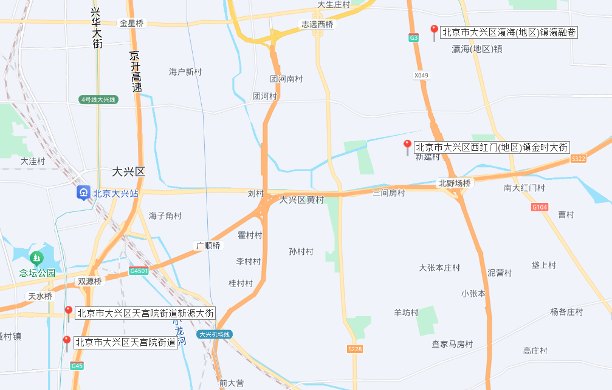
估价对象
案例2
案例5
案例3

参与比较的因素条件应是对咨询对象标准房与可比案例小区之间的价格差异产生作用的因素，通过对估价对象各自特点的分析，本次估价选择了区域状况、实物状况进行比较，详见比较因素情况描述表：
项目 |  | 咨询对象 |  | 可比案例2 |  | 可比案例5 |  | 可比案例3
小区名称 |  | CCB建融家园·创业之家 |  | 中海寰宇时代瀛川府 |  | 住总万科城 |  | 金科天宸荟
平均租金（元/平方米·天） |  | 待估 |  | 1.90 |  | 2.10 |  | 2.00
交易时间 |  | 2025年9月10日 | 100 | 2025年8月 | 100 | 2025年8月 | 100 | 2025年8月 | 100
区域状况 | 居住区成熟度 | 咨询对象周边有金鼎欣盛家园、紫薇兰庭、春雪四季公寓等居住小区，居住小区规模较小，入住率一般，综合评价居住区成熟度较差。 | 100 | 周边2公里内有兴瀛嘉苑、瀛海家园、永旭家园、龙湖天琅等居住小区，居住小区规模较大，入住率较好，综合评价居住区成熟度较好。 | 103 | 周边2公里内有新源时代小区、鑫苑新都汇、金科嘉苑等居住小区，居住小区规模较大，入住率较好，综合评价居住区成熟度较好。 | 103 | 周边2公里内有天宫院小区、新源时代小区、鑫苑新都汇等居住小区，居住小区规模较大，入住率较好，综合评价居住区成熟度较好。 | 103
区域状况 | 道路通达度 | 周边500米内有次干道——金时大街 | 100 | 周边500米内有高速路——京台高速 | 103 | 周边500米内有高速路——大广高速 | 103 | 周边500米内有高速路——大广高速 | 103
区域状况 | 距离轨道交通站点距离 | 周边2公里内无地铁站点 | 100 | 周边1公里内有地铁8号线（瀛海站） | 103 | 周边500米内有地铁4号线大兴线（生物医药基地站） | 106 | 周边500米内有地铁4号线大兴线（生物医药基地站） | 106
区域状况 | 距离公交站点距离 | 周边1000米内有兴29路、兴63路、兴80路等公交线路途径并设立站点。 | 100 | 周边500米内有573路、526路、兴31路、兴38路等公交线路途径并设立站点。 | 103 | 周边500米内有456路、827路、兴23路、兴27路等公交线路途径并设立站点。 | 103 | 周边500米内有456路、827路、兴23路、兴27路等公交线路途径并设立站点。 | 103
区域状况 | 自然环境和人文环境 | 估价对象周边有新西凤渠湿地、新凤河等自然景观，绿化面积较大，自然与人文环境较好。住区内道路较整洁，周边5km内无污染源。 | 100 | 周边有瀛达公园、瀛海休闲公园、兴海公园等自然景观，绿化面积较大，自然与人文环境较好。周边5km内无污染源。 | 100 | 周边有念坛公园、永定公园、天堂河等自然景观，绿化面积较大，自然与人文环境较好。周边5km内无污染源。 | 100 | 周边有念坛公园、永定公园、天堂河等自然景观，绿化面积较大，自然与人文环境较好。周边5km内无污染源。 | 100
区域状况 | 公共配套 | 估价对象所在区域周边无大型购物中心，有多喜多超市、春雷生活超市等生活配套商业；有北京市大兴区黄村镇三间房社区卫生服务站等医疗机构，有北京现代艺术学校、北京三间房中心幼儿园等教育设施；北京农商银行（新建分理处）等金融服务机构，公共配套设施状况较差。 | 100 | 周边2公里范围内有北京瀛海环宇坊等商业场所；有瀛海镇第一中心小学、北京是大兴区太和中学、北京市大兴区红星中学等教育设施；中国邮政储蓄银行、北京农商银行等金融服务机构，公共配套设施状况较好。 | 103 | 周边2公里范围内有龙湖北京大兴天街、凯德MALL大兴等商业场所；北京育才学校（大兴分校）、北京市邮政学校、清华附中大大兴学校等教育设施；中国银行、中国工商银行等金融服务机构，公共配套设施状况较好。 | 103 | 周边2公里范围内有龙湖北京大兴天街、凯德MALL大兴等商业场所；北京育才学校（大兴分校）、北京市邮政学校、清华附中大大兴学校等教育设施；中国银行、中国工商银行等金融服务机构，公共配套设施状况较好。 | 103
区域状况 | 楼层 | 中楼层 | 100 | 中楼层 | 100 | 中楼层 | 100 | 中楼层 | 100
实物状况 | 物业外观 | 较好 | 100 | 较好 | 100 | 一般 | 100 | 较好 | 100
实物状况 | 公共区域装修 | 中档装修 | 100 | 中档装修 | 100 | 中档装修 | 100 | 中档装修 | 100
实物状况 | 室内装饰装修 | 中档装修 | 100 | 中档装修 | 100 | 中档装修 | 100 | 中档装修 | 100
实物状况 | 设施设备 | 无燃气，较完善 | 100 | 无燃气，较完善 | 100 | 无燃气，较完善 | 100 | 无燃气，较完善 | 100
实物状况 | 综合管理服务设施 | 设有快递柜、小区内设有净水机、垃圾分类收集点 | 100 | 快递柜、垃圾分类收集点 | 100 | 快递柜、垃圾分类收集点 | 100 | 快递柜、垃圾分类收集点 | 100
实物状况 | 户型布局 | 开间 | 100 | 开间 | 100 | 开间 | 100 | 开间 | 100
实物状况 | 建筑面积（㎡） | 30 | 100 | 30 | 100 | 30 | 100 | 30 | 100
实物状况 | 家具家电 | 配备床、衣柜、书桌、洗衣机、冰箱、空调、热水器等家具家电功能正常，质量有保证，房屋内无暖气，无厨房及燃气，综合评估家具家电齐备度较好。 | 100 | 配备床、衣柜、书桌、洗衣机、冰箱、空调、热水器等家具家电功能正常，质量有保证，房屋内无暖气，无厨房及燃气，综合评估家具家电齐备度较好。 | 100 | 配备床、衣柜、书桌、洗衣机、冰箱、空调、热水器等家具家电功能正常，质量有保证，房屋内无暖气，无厨房及燃气，综合评估家具家电齐备度较好。 | 100 | 配备床、衣柜、书桌、洗衣机、冰箱、空调、热水器等家具家电功能正常，质量有保证，房屋内无暖气，无厨房及燃气，综合评估家具家电齐备度较好。 | 100
租赁价格（元/平方米·天） |  | - |  | 1.90 |  | 2.10 |  | 2.00
修正系数 |  | - |  | 0.8631 |  | 0.8380 |  | 0.8350
比较价值（元/平方米·天） |  | - |  | 1.64 |  | 1.76 |  | 1.67

经比较分析，采用各因素修正系数连乘法，求算各可比案例经因素修正后达到估价对象条件时的比准价格，虽然有一定的差距，但案例均选取真实，修正过程客观合理，修正后能反映客观水平，因此本次咨询确定取以上3个可比案例的比准价格的简单算术平均值作为集体租赁住房客观年租金水平。则：
咨询对象装修改造后集体租赁住房市场租金单价
=（1.64+1.76+1.67）÷3
=1.69（元/平方米·天）
根据评估专业人员对于周边类似用途空置率的调查及分析，本次空置率取10%。每年按365天计算，则：
咨询对象装修改造后集体租赁住房客观年租金收入
=1.69×19495.75×365×（1-10%）÷10000
=1082.33（万元）
2.咨询对象装修改造后配套（商业）用房市场租金
咨询对象周边配套（商业）用房需求较少，经评估专业人员市场调查，南六环路周边临街商铺租赁情况如下：
序号 | 位置 | 面积（平方米） | 租金水平（元/平方米/天）
1 | 北辛屯村双北路商铺 | 110 | 1.79
2 | 亦庄金茂府四海路商铺 | 1500 | 2.10
3 | 磁各庄孙郭路商铺 | 100 | 1.50
本次确定配套（商业）用房租金水平采用简单算术平均值作为市场租金水平。则：
咨询对象装修改造后配套（商业）用房市场租金单价
=（1.79+2.10+1.50）÷3
=1.80（元/平方米·天）
根据评估专业人员对于周边类似用途空置率的调查及分析，本次空置率取10%。每年按365天计算，则：
咨询对象装修改造后配套（商业）用房客观年租金收入
=1.80×1481.13×365×（1-10%）÷10000
=87.58（万元）
3.咨询对象装修改造后配套（汽车库）用房市场租金
根据《不动产权证书》[京（2023）大不动产权第0028576号]，咨询对象汽车库建筑面积为3274.24平方米，共计103个车位，因项目所属区域车位租赁市场并不活跃，居住小区稀少，需求量小，无法获取市场数据，参照城区平均水平，按市场平均租金300元/个/月估算，根据评估专业人员对于周边类似用途空置率的调查及分析，本次空置率取10%。每年按365天计算，则：
咨询对象装修改造后配套（汽车库）用房客观年租金收入
=300×103×12×（1-10%）÷10000
=33.37（万元）
咨询对象装修改造后配套（汽车库）用房市场租金单价
=33.37×10000÷3274.24÷365
=0.28（元/平方米·天）
咨询对象装修改造后市场客观年租金收入
=集体租赁住房客观年租金收入+配套（商业）用房客观年租金收入+配套（汽车库）用房客观年租金收入
=1082.33+87.58+33.37
=1203.28（万元）
- 装饰装修及家具家电折旧摊销成本
参照现行《北京市房屋重置成新价评估技术标准》、《北京市建设工程概算定额》、《北京市建设工程技术经济指标》及建设同类物业实际客观费用等，结合项目结构、设施设备、装修情况等合理取费。确定咨询对象装饰装修工程费及家具家电费用为1500元/平方米。经咨询委托人介绍，预测项目需进行装修改造部分涉及全部集体租赁住房19495.72平方米及配套用房中商业（菜站、餐厅、超市）1481.13平方米。
经评估专业人员市场调查，装饰装修、家具家电，以合理预计最佳使用年限计算折旧，原则上不长于10年、不短于5年。结合实地查勘的装修情况及家具家电品牌配置，本次评估按照折旧摊销年限为10年进行计算。则：
装饰装修及家具家电年折旧摊销成本
＝（19495.72+1481.13）×1500÷10÷10000
＝314.65（万元）
- 维修费
建筑安装工程费主要包括建造职工住宅及附属工程所发生的的土建工程费、安装工程费等。参照现行《北京市房屋重置成新价评估技术标准》、《北京市建设工程概算定额》及建设同类物业实际客观成本等，确定估价对象建筑安装工程费为2500元/平方米。
项目整体建筑安装工程费＝30069.39×2500÷10000
＝7517.34（万元）
维修费通常指为保障房产在原设计施工状态下正常使用，每年需支付的维护费用，主要包含房屋结构、装修、设备等日常维护，包括屋顶、墙面、门窗、水电燃气系统等易损部位的定期检查与修缮。通常以项目整体建筑安装工程费为基数，维修费一般为建筑安装工程费的2%-3%，本次评估维修费率按照2%进行计算。则：
维修费＝项目整体建筑安装工程费×2%
＝7517.34×2%
＝150.35（万元）
- 保险费
保险费指房屋产权人为使自己的房产避免意外损失而向保险公司支付的费用，通常以项目整体建筑安装工程费为基数，保险费一般为建筑安装工程费的0.1%-0.2%，本次评估保险费率按照0.1%进行计算。则：
保险费＝项目整体建筑安装工程费×0.1%
＝7517.34×0.1%
＝7.52（万元）
- 管理费
管理费指为组织和管理房地产开发经营活动所必需的费用，包括房地产开发人员工资及福利费、办公费、差旅费等。通常以年租金收入为基数，管理费一般为年租金收入的3%-5%，结合咨询对象自身情况，本次评估管理费率按照5%进行计算。则：
管理费＝年租金收入×5%
＝1203.28×5%
＝60.16（万元）
- 投资利息
投资利息指在房地产开发完成或者实现销售之前发生的所有必要费用应计算的利息，根据项目实际情况，本次评估设定咨询对象装修改造期为1年，装饰装修及家具家电成本均于改造期内均匀投入。根据设定情况，本项目融资成本率取2025年6月20日贷款市场报价利率（LPR）1年期3.0%，单利计息，则：
利息＝314.65×3%
＝9.44（万元）
- 投资利润
投资利润指该类房地产投资项目在正常条件下房地产企业所能获得的平均利润，本项目为保障性住房，参照《国家计委、建设部<关于印发经济适用住房价格管理办法>的通知》（计价格[2002]2503号），利润取3%。以年租金收入为基数。即：
投资利润＝年租金收入×费率
＝1203.28×3%
＝36.10（万元）
- 咨询对象于设定条件下的房地产市场租金
咨询对象于设定条件下的房地产市场租金
＝装修改造后市场客观年租金收入—装饰装修及家具家电年折旧摊销—出租房承担的维修费—出租房承担的保险费—出租方承担的管理费—投资利息—投资利润
＝1203.28—314.65—150.35—7.52—60.16—9.44—36.10
＝625.06（万元）
房地产市场租金单价
=625.06×10000÷30069.39÷365
=0.57（元/平方米/天）
- 经营性用房各用途市场租金
根据《不动产权证书》[京（2023）大不动产权第0028576号]，所属项目总建筑面积30069.39平方米，发证面积25025.15平方米（其中集体租赁住房19495.72平方米，配套用房5529.43平方米（包含商业（菜站、餐厅、超市）1481.13平方米，活动用房721.39平方米，管理用房52.67平方米，汽车库3274.24平方米）），其他附属设备用房5044.24平方米。项目整体出租时，已考虑其他附属用房（非经营性用房）对项目整体运营的影响。
经上述估算，按照各经营性用途装修改造后的市场租金收益比例对项目整体租金进行分配，则咨询对象于设定条件下的各经营性用途租金单价分别为，集体租赁住房0.60元/平方米/天、配套（商业）用房0.64元/平方米/天、 配套（汽车库）用房0.10元/平方米/天。
本次各用途租金分配仅考虑经营性用房部分。实际分用途出租时，应考虑各用途所分摊的附属设备用房面积对整体租金收入的影响，以保证房屋功能的完整性。
十二、咨询结果
评估专业人员根据估价的目的，按照估价的程序，采用科学的咨询方法，在认真分析现有资料的基础上，结合本次估价的特殊要求通过仔细测算和认真分析各种影响房地产租赁价格的因素, 确定咨询对象于价值时点在设定条件下的房地产市场租金水平，详见咨询结果一览表。

咨询结果一览表
咨询对象 | 房地产市场租金水平（元/平方米·天）
北京市大兴区金时大街13号院1号楼、2号楼、3号楼、4号楼、100幢集体租赁住房及配套用房在设定条件下的房地产市场租金水平（项目整租） | 0.57
特别提示：
1.若采用分用途出租方式，按照各经营性用途装修改造后的市场租金收益比例对项目整体租金进行分配，则咨询对象于设定条件下的各经营性用途租金单价分别为，集体租赁住房0.60元/平方米/天、配套（商业）用房0.64元/平方米/天、 配套（汽车库）用房0.10元/平方米/天。上述各用途租金分配仅考虑经营性用房部分。实际分用途出租时，应考虑各用途所分摊的附属设备用房面积对整体租金收入的影响，以保证房屋功能的完整性。
2.根据《不动产权证书》[京（2023）大不动产权第0028576号]复印件及评估专业人员实地查勘，咨询对象部分房屋已出租，本报告是为委托方了解咨询对象在设定条件下的房地产市场租金水平提供参考依据，故本次咨询结果未考虑上述租赁权对咨询结果的影响。截至价值时点，咨询对象除上述租赁权外，未见咨询对象存在抵押权、地役权等他项权利的记录。
3.本咨询结果同时受本报告正文中“估价的假设和限制条件”限制。
十三、报告附件
- 《咨询委托书》复印件
- 咨询对象所在位置示意图
- 咨询对象实地查勘相关照片
- 《不动产权证书》[京（2023）大不动产权第0028576号]复印件
- 估价机构资质证书复印件
- 评估专业人员执业证书复印件

